**Новоолександрівський заклад дошкільної освіти (ясла-садок) загального розвитку «Веселка» Новоолександрівської сільської ради**

**Консультація для батьків:**

**«ОБЕРЕЖНО КЛІЩІ»**

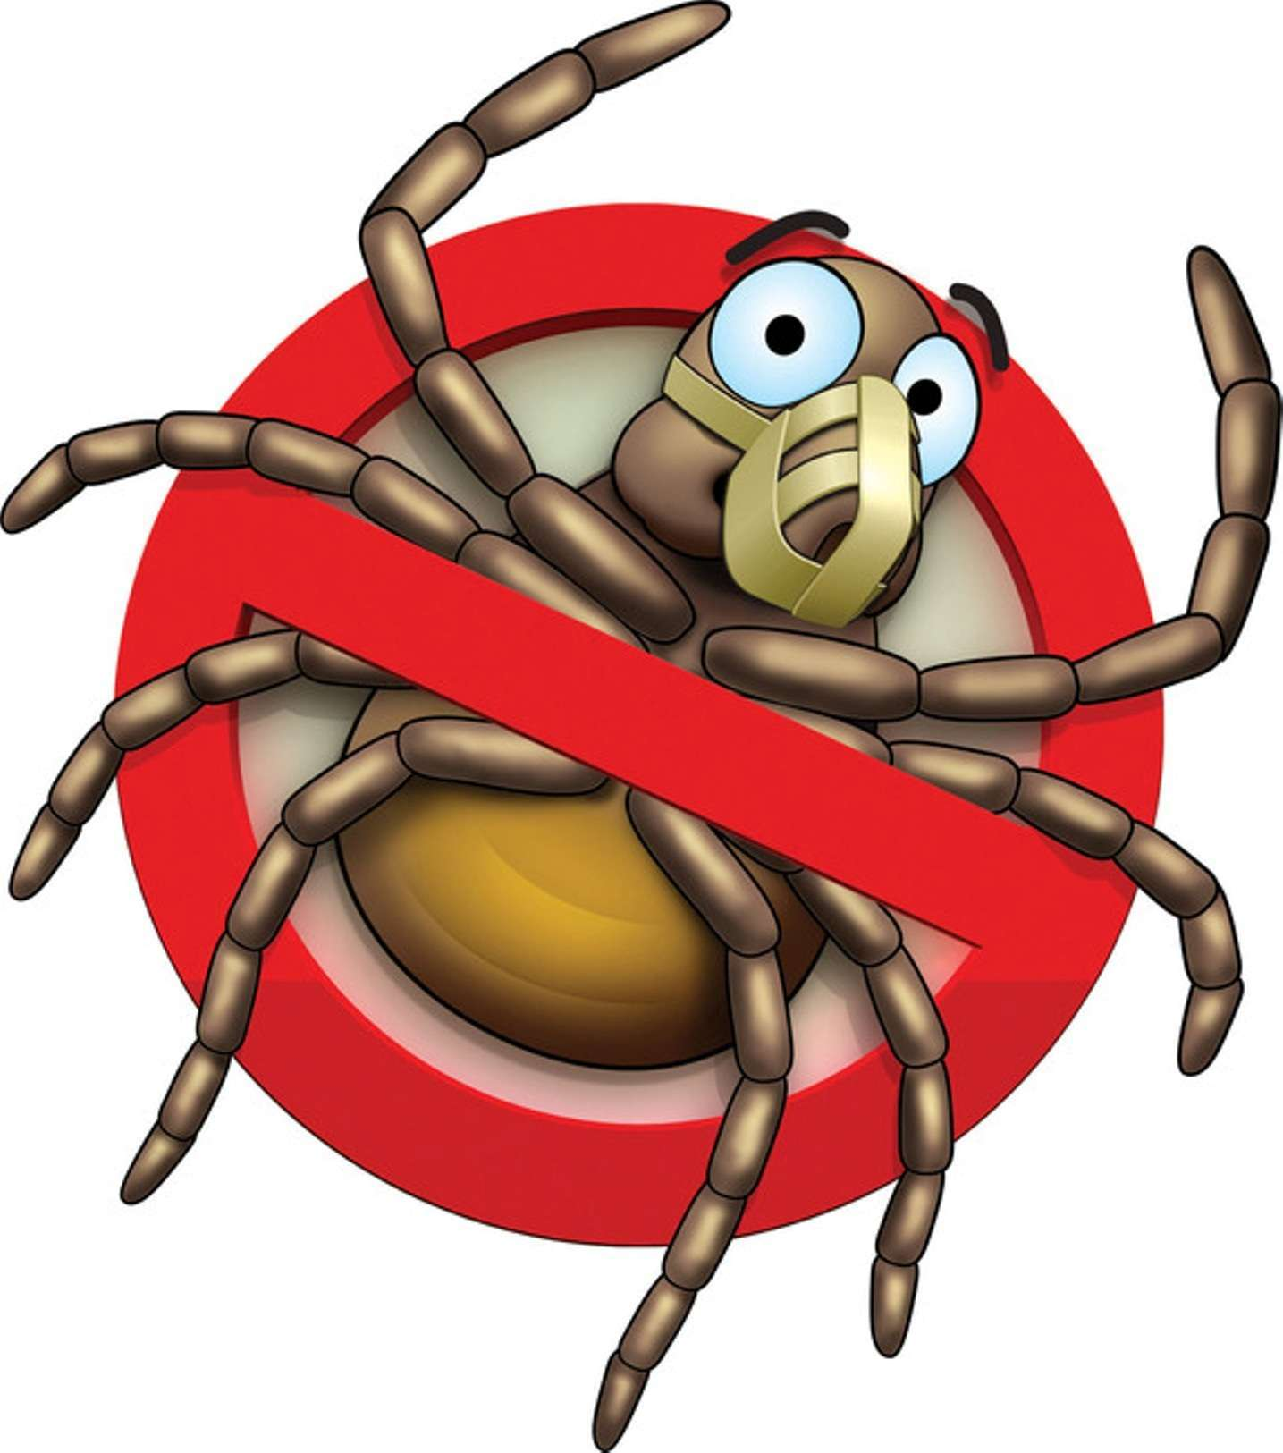

**Підготувала сестра медична старша**

**Вікторія МІШКЕВИЧ**

**2025 рік**

Під час довгих травневих вихідних чимало українських сімей вирушають на пікніки та прогулянки до лісу чи парку. Та саме зараз там розпочинається сезон 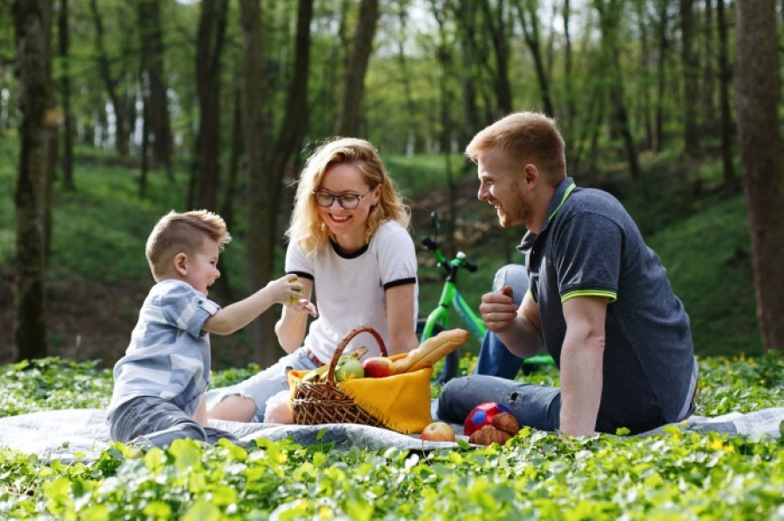активності **кліщів**. Щорічно від їхніх укусів потерпають більше **20 тисяч українців**, 2 тисячі з яких внаслідок цього заражаються інфекційними хворобами.

    У сьогоднішній статті ми вирішили розібратися,**чому укуси кліщів є такими небезпечними**, як необхідно**одягати дитину**для прогулянки на природі, аби вберегти її, і**що робити, якщо ви знайшли таки кліщ на тілі.**

**Чому кліщів варто остерігатися?**

    Ці тварини небезпечні тим, що вони є переносниками багатьох **вірусних і бактеріальних інфекцій**. Найбільше варто остерігатися мешканцям Волині та Криму, де паразити переносять інфекції найчастіше.

    Кліщі, що трапляються в Україні, найчастіше стають причиною хвороби Лайма (кліщовий бореліоз) та кліщового енцефаліту.

* **Кліщовий енцефаліт**— це вірусна інфекція, яка характеризується ураженням **головного та спинного мозку.**На початковій стадії хвороби її легко сплутати з грипом: у хворого спостерігається дуже висока температура, ломота в м’язах і суглобах, головні болі. Захворювання може спричинити важкі ускладнення, і навіть смерть.
* **Хвороба Лайма** — це бактеріальна інфекція, що характеризуються різними клінічними проявами, серед яких найбільш характерними є ураження шкіри, нервової системи, опорно-рухового апарату, серцево-судинної системи. Ця хвороба може навіть спровокувати зупинку серця.

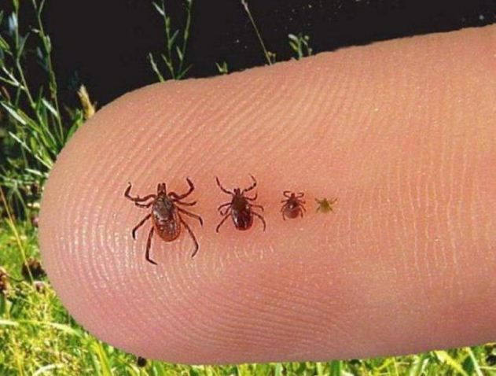**Коли кліщі є найбільш небезпечними?**

    Активність кліщів розпочинається під час теплих сонячних днів**травня-червня.** Надалі їхня активність знижується, а другий менший пік активності припадає на **кінець серпня — початок вересня.**

    Небезпечні тварини зустрічаються**в гаях, лісах, парках, на узбіччях доріг, біля річок.** Улюбленими місцями проживання кліщів є густі зарості трави, закинуті стежки, низовини, яри. Та сьогодні кліщів можна зустріти **навіть біля будинку**: на клумбах і палісадниках у високій траві.

**Найчастіше кліщі прикріплюються** до одягу людини, коли вона рухається, торкаючись гілок дерев, розсуваючи чагарники і травостій, або сідає на траву.

**Як вберегти дитину від укусу кліща?**

    1. Головна порада для любителів лісового відпочинку — **не допустити потрапляння кліща на шкіру.**

* 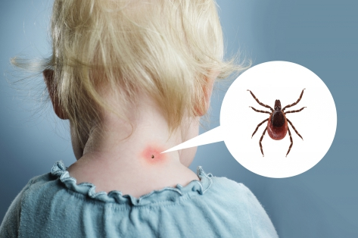Для цього варто**одягати світлий однотонний одяг з довгими рукавами,**який щільно прилягає до тіла. Навіть якщо кліщ заповз — його буде легко помітити. Добре, якщо одяг дитини буде **застібатися на блискавку,** а не на липучки, ґудзики або кнопки. Штани одягати краще спортивні, не рекомендуються джинси, бриджі та, тим більше, шорти.
* На ноги малюкам варто одягати закрите **взуття з високою халявою**.
* Обов’язковим є **головний убір**у вигляді кепки, капюшона або косинки.

    Кліщі добре відчувають запах людей і тварин. Тому збити їх «зі сліду» можуть **спеціальні аерозольні препарати**, які виготовляються і для дітей, і для дорослих.

* Пам’ятайте: аерозольними препаратами**не можна обробляти дітей, молодших за 5 років.**Є особливо сильні засоби, які можна наносити тільки на одяг.

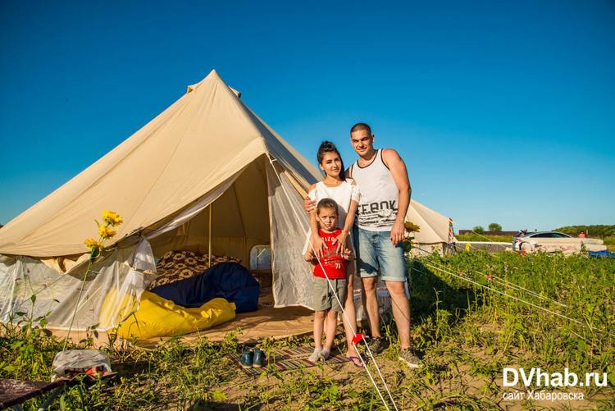    Якщо ваша дитина їде на візку або велосипеді, не забудьте обробити засобом захисту і цей **транспорт**.

    2. Якщо влаштовуєтесь на природі на тривалий час — **звільніть від сухої трави, гілок, хмизу місце для привалів**, нічного сну, бо кліщі саме там полюбляють влаштовувати «засідки».

    3. Під час перебування в лісі чи парку — **проводьте регулярні (раз на дві години) огляди шкірних покривів та одягу.**

* Кліщі можуть бути **дуже маленьких розмірів**, тому слід бути дуже уважним.
* Пам’ятайте, що **самого укусу можна не відчути,** так як кліщ впорскує під шкіру речовину, що притуплює біль.
* Знайдених на одязі **кліщів потрібно спалювати.**

    4. Після прогулянки так само**перевірте, чи не принесли з собою небажаних «гостей» додому.**Особливо уважно огляньте такі**частини свого тіла і тіла дитини:**

* під пахвами;
* у вухах та біля вух,
* на шиї;
* 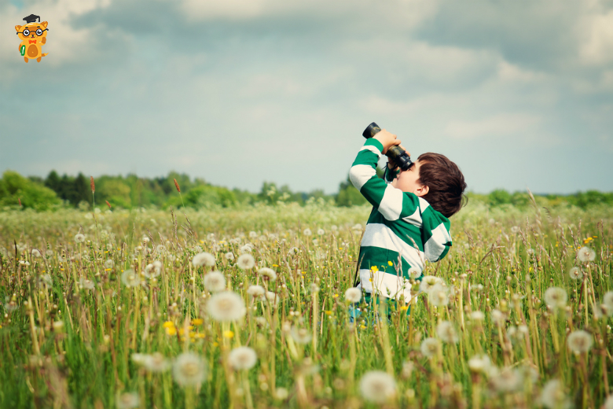усередині пупка;
* на згинах колін і ліктів;
* у волоссі і біля нього;
* у паху;
* навколо талії.

    Те саме стосується й **домашніх улюбленців.**Після прогулянки в першу чергу перевірте **лапи, живіт та морду.**Якщо ж після укусу пес ослаб, погано їсть, а білки очей пожовтіли, терміново зверніться до ветеринара, адже **кліщі переносять багато небезпечних захворювань для домашніх улюбленців.**

    5. Вдома варто одразу **уважно обстежити одяг та інші предмети, які були з вами на вулиці**— разом з ними кліщ може потрапити в будинок. Спеціалісти радять прийняти душ одразу після того, як були на відкритому повітрі.

* **Душ**протягом найближчих двох годин **знижує ризик укусу кліща.** Пам’ятайте, що кліщ присмоктується до тіла протягом приблизно двох годин від моменту потрапляння на нього. Він буде шукати місце, де шкіра ніжна й тонка. Тому в людини є реальна можливість виявити його раніше, ніж він вкусить.

    Крім того, лікарі рекомендують зробити дитині спеціальне **щеплення від кліщового енцефаліту.**Воно дозволить захистити малюка від кліщів на довгий проміжок часу. Найкраще вакцинацію провести в **осінньо-зимовий період,**оскільки щеплення має бути зроблене не пізніше, ніж за 3 тижні до виїзду в ліс.

**Якщо кліщ таки вкусив?**

    Укус кліща насправді **безболісний**і, зазвичай, людина його не відчуває. Адже в слині кліща для цього є спеціальні речовини. Але, перебуваючи в ранці, кліщ може видати себе **свербінням і легким поколюванням**.

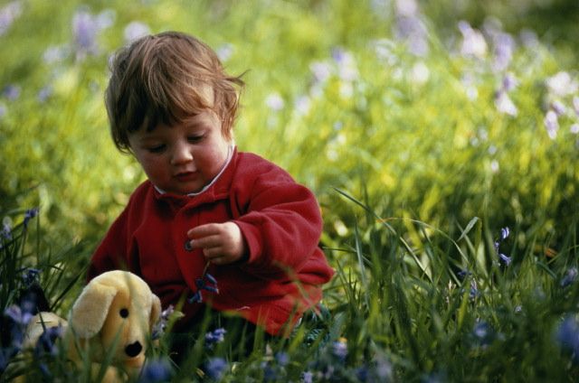    Якщо присмоктування кліща все ж сталося, необхідно **негайно звернутися до медичних працівників.** Якщо ж у вас немає такої можливості, то кліща доведеться видаляти самостійно.

* Ризик зараження на хворобу Лайма залежить від**тривалості присмоктування кліща:**якщо менше доби — вірогідність інфікування досить мала, а от після третьої — майже 100%. Тому кліща потрібно **зняти якнайшвидше**.

    Для цього потрібно змастити кліща **олією**(але не заливати, щоб не задихнувся), зачекати трохи і повільно видалити його разом із хоботком, розхитуючи кліща збоку в бік пальцями, загорнутими **в марлеву серветку.**

* Також можна скористатись **пінцетом чи петлею з нитки,**яку слід закріпити між хоботком кліща та шкірою людини, і повільно витягнути тварину разом із хоботком. При витягуванні кліща потрібно крутити голову паразита в напрямку за годинниковою стрілкою.
* **Не можна роздавлювати кліща,** щоб збудники хвороби, які можуть бути в його організмі, не потрапили в рану на тілі людини.

    Зазвичай через 1-3 обороти кліщ витягується цілком разом з хоботком. Якщо ж паразита спробувати висмикнути, то велика ймовірність його розриву.

    Після видалення кліща місце присмоктування **змастити 3% розчином йоду або спиртом.** Накладення пов’язки, як правило, не потрібно.

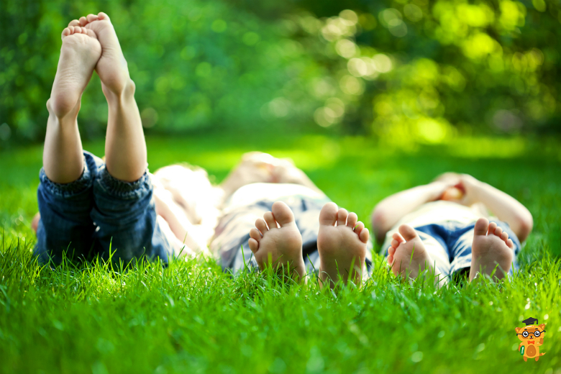    Якщо при витяганні кліща**відірвалася його головка,** яка має вигляд чорної крапки, місце присмоктування протирають ватою або бинтом, змоченими спиртом, а потім видаляють головку стерильною голкою (попередньо простерилізованою на вогні) так, як видаляється звичайна скалка.

* Залишена в шкірі частина може викликати **запалення і нагноєння.**При цьому варто врахувати, що при відриві головки кліща процес інфікування може продовжуватися, оскільки в слинних залозах і протоках присутня значна концентрація вірусу кліщового енцефаліту.

    Після видалення треба ретельно вимити руки з милом, а кліща віддати **в лабораторію для проведення необхідних аналізів** (перевірки кліща на наявність інфекції). Від цього залежить подальша тактика лікування потерпілого.

**Як зрозуміти, що дитина заразилися?**

    Після укусу кліща варто слідкувати за **самопочуттям дитини.** Так, початок хвороби Лайма і кліщового енцефаліту схожий на звичайну застуду або грип.

    Якщо **тварину було інфіковано,** в дитини після укусу можуть спостерігатися наступні симптоми:

* різке підвищення температури;
* запаморочення, нудота;
* озноб;
* виражені головні болі;
* м’язові болі;
* загальна слабкість;
* почервоніння на шкірі. У більшості інфікованих людей на місці укусу через деякий час (на 2-4-й день, іноді через 2 місяці, а найчастіше через 12-14 днів) виникає червона пляма, що збільшується і може сягати в діаметрі до 20-30 см і більше. Тож потерпілим рекомендовано ретельно оглядати шкірні покриви.

    Якщо в дитини з’явилося подібне почервоніння чи інші підозрілі ознаки після укусу кліща — **негайно зверніться до лікаря.**Адже своєчасна діагностика і лікування дозволяють попередити прогресування захворювань та розвиток їхніх ускладнень.

    Пам’ятайте: **ваше здоров’я і здоров’я ваших малюків у ваших руках!** Тож, виїжджаючи на природу, намагайтеся дотримуватись рекомендацій спеціалістів, будьте пильні та обережні. Гарного вам відпочинку!

